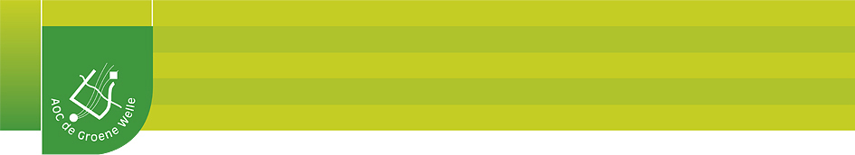

Opdracht
Cluster: aanvullende diagnostiek
Leeractiviteit: beelddiagnostiek
Opdrachtnaam | Speurtocht röntgenmiddelen
Naam: | Klas: | Datum:

De volgende artikelen liggen verspreid door het lokaal. Ze hebben allemaal iets met röntgenologie te maken.
- Benoem iedere letter
- Waarvoor dient dit voorwerp? Leg zo goed mogelijk uit (eventueel met je moduul boek).

- =
- =
- =
- =
- =
- =
- =
- =
- =
- =
- =
- =
- =

